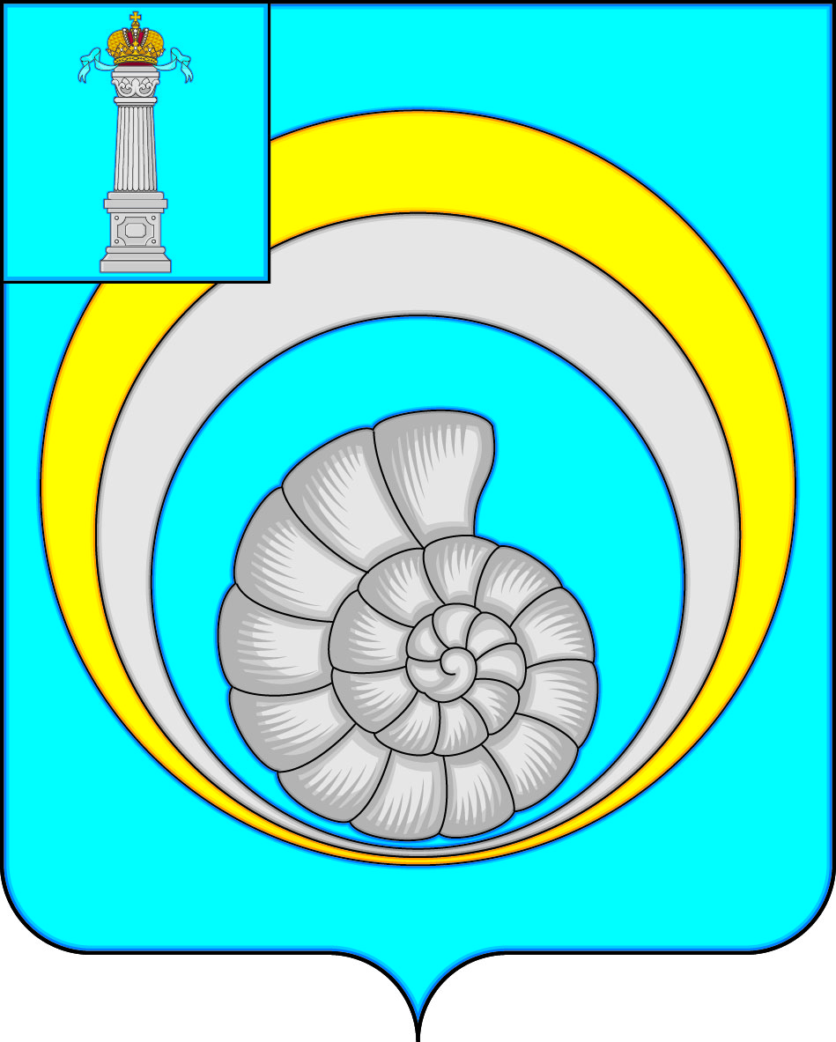
СОВЕТ ДЕПУТАТОВ
МУНИЦИПАЛЬНОГО ОБРАЗОВАНИЯ
«УЛЬЯНОВСКИЙ РАЙОН»
УЛЬЯНОВСКОЙ ОБЛАСТИ

Р Е Ш Е Н И Е

30.01.2024 № 35
р.п. Ишеевка

О внесении изменений в Решение Совета
депутатов муниципального
образования «Ульяновский район»
Ульяновской области от 26.09.2023 № 6

Внести в Решение Совета депутатов муниципального образования «Ульяновский район» от 26.09.2023 № 6 следующие изменения:
- Подпункты 1.1., 1.3 пункта 1 дополнить строкой следующего содержания:
«Ушков Вячеслав Анатольевич».
2. Настоящее решение вступает в силу со дня его подписания.

Глава муниципального образования
«Ульяновский район»
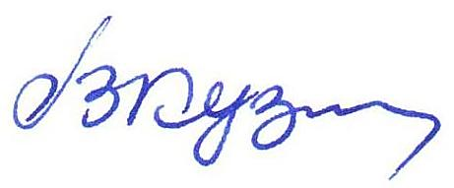
Ульяновской области В.Б.Кузин

